الجمهورية الجزائرية الديمقراطية الشعبية
وزارة التربية الوطنية المستوى: السنة الثالثة متوسط متوسطة :الشهيد مقدم عمار –حمري-
12/11/2023 الفرض ألحراسي الأول في مادة العلـــوم الفيزيائيــــــــة والتكنــــــولوجيا المدة: ساعة واحدة
الاسم :............................اللقب:..............................القسم: 3م............

العلامـــــــــــــــــــــــــــــة:

الوضعية الأولـــــــــــــــــــــــى: ﴿8 نقاط﴾
بداع من الفضول العلمي، أراد محمد وسالم إعادة تجربة قد أنجزوها في القسم. فصنعا وعاء فولطا و وضعا فيه ماء مقطرا و قاما بتوصيله ببطارية. لكن لم يحصل شيء. فتذكر سالم أن الأستاذ قد أضاف مادة كيميائية إلى الماء المقطر في الوعاء حسب السند-01-
- سم التجربة التي أنجزها محمد وسالم.
فقاعات غازية
……………………………………………………………………………………
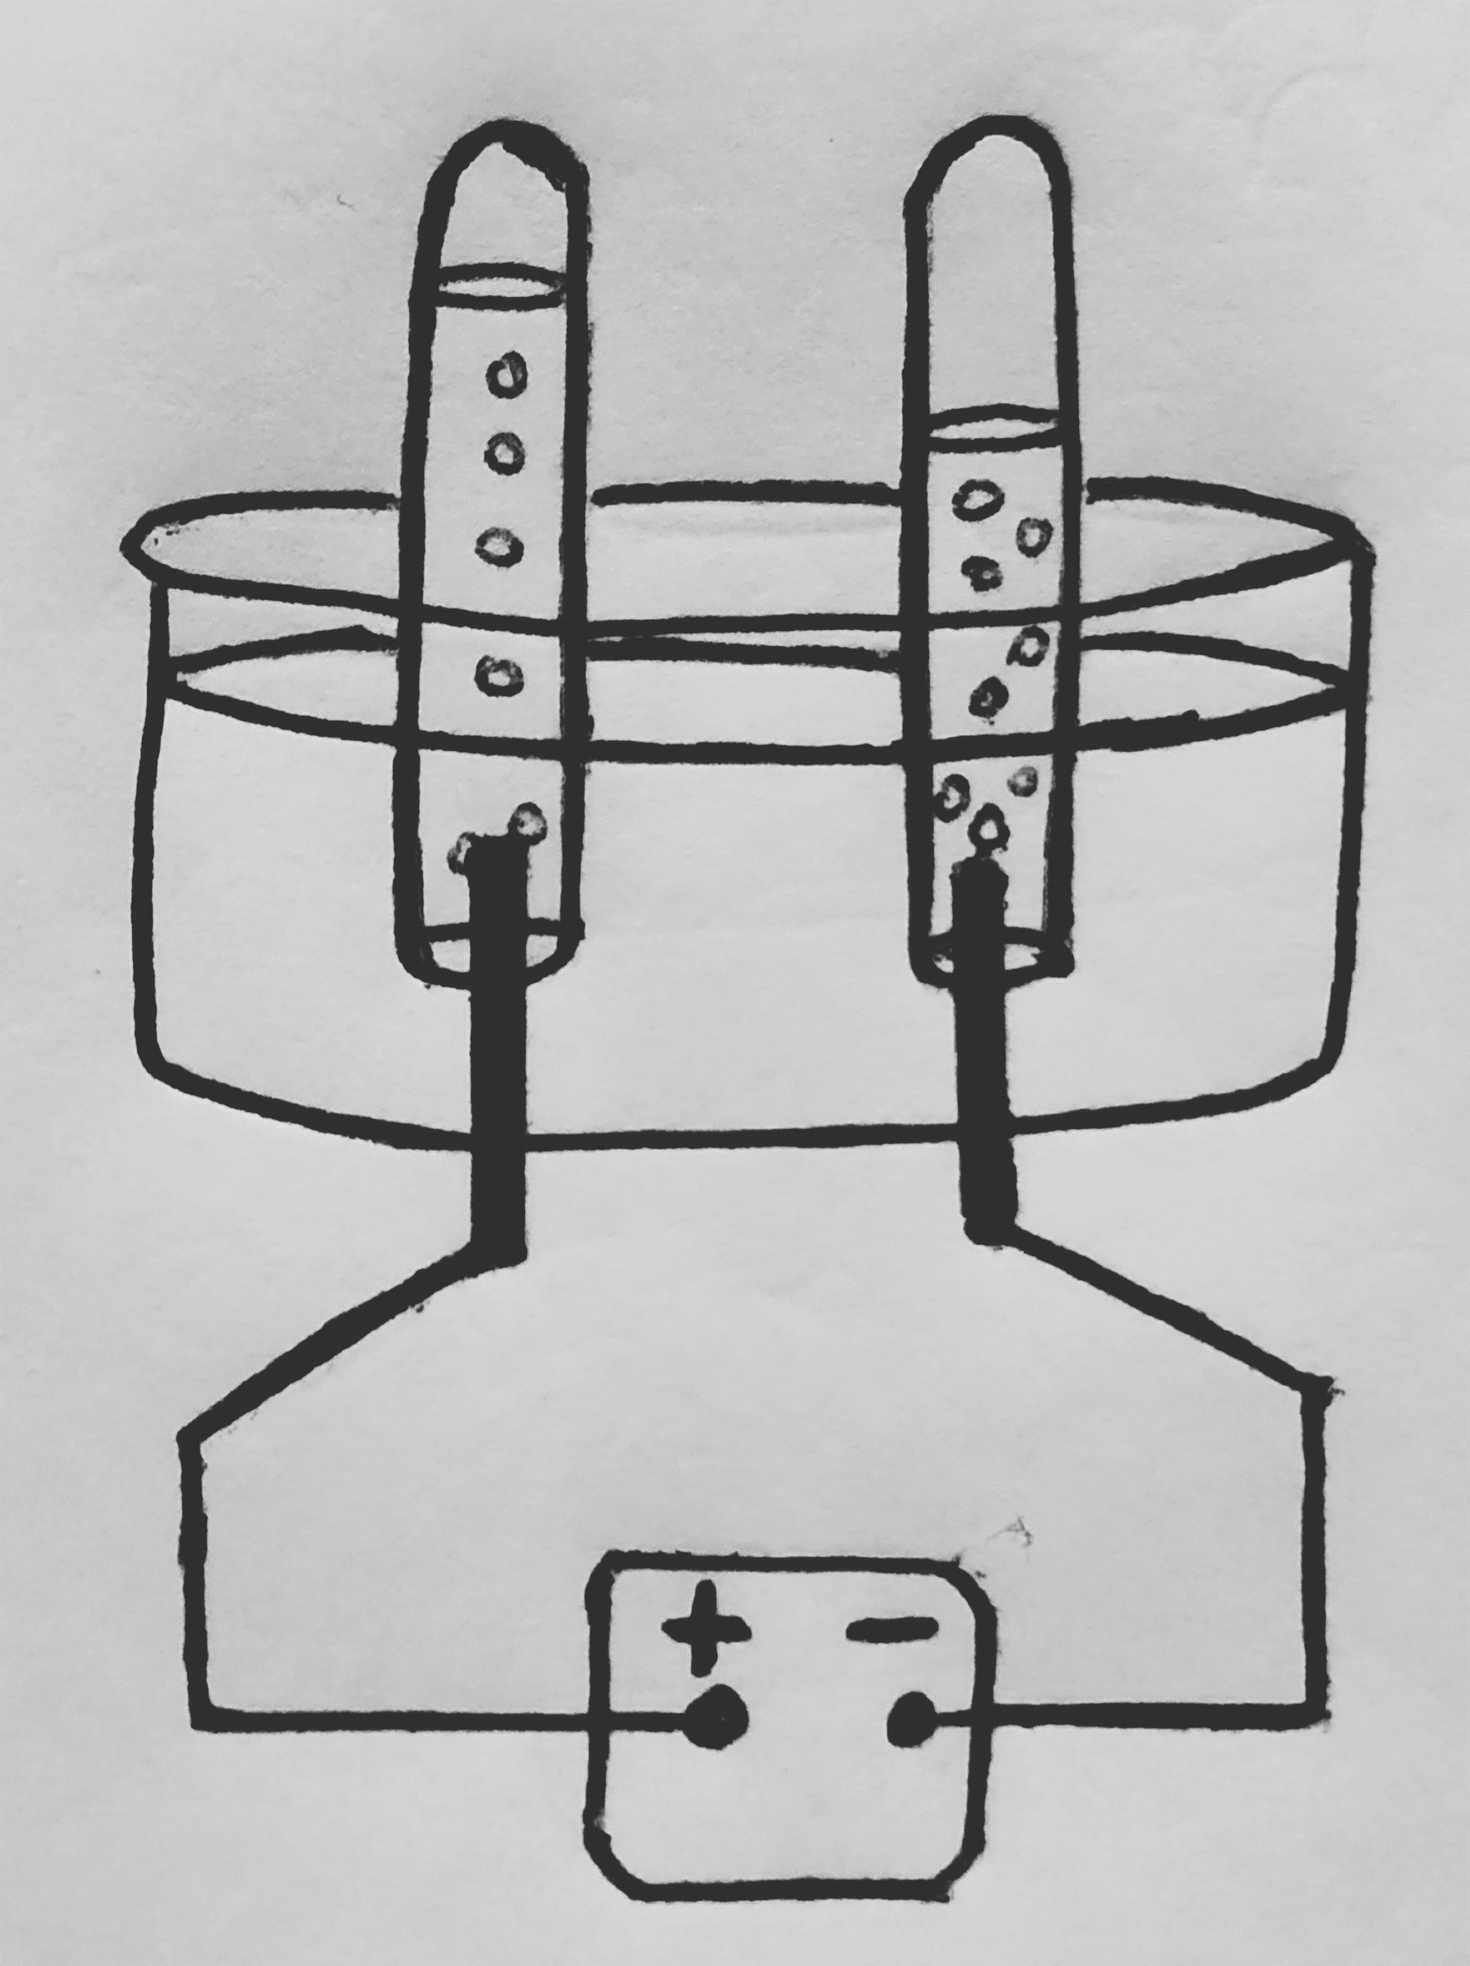
- أذكر المادة الكيميائية التي أضافها الأستاذ للماء المقطر.
……………………………………………………………………………..
- بعد أن أضافا المادة الكيميائية لاحظا تصاعد فقاعات غازية
ماء مقطر
+
.........
في كلي الأنبوبين (السند -1-)
- سم الغازين الناتجين ثم بين كيف نكشف عنهما.
السند-1-: تجربة محمد وسالم
…………………………………………………………………………
……………………………………………………………………………
…………………………………………………………………………………………………………………………………..
- صف في جدول الجملة الكيميائية قبل وبعد لهذا التحول الكيميائي بالأنواع الكيميائية والأفراد الكيميائية .

- أكتب معادلة التفاعل الكيميائي الحاصل ثم وازنها مع تبيان الحالة الفيزيائية.

الصفحة 1من 2 اقلب الورقة
الوضعية الثانية: ﴿4 نقاط﴾
1- وازن المعادلات التالية مع تحديد الحالة الفيزيائية لكل فرد كيميائي:
2- ما هو المبدأ الذي اعتمدته في موازنة هذه المعادلات؟
........................................................................................................
الوضعية الثالثة: ﴿8 نقاط﴾
خلال حصة الأعمال المخبرية قام الأستاذ رفقت تلاميذه بتجربة حيث قام بإشعال ولاعة و وضعها تحت قمع زجاجي مربوط بأنبوب الى رائق الكلس و بعد مدة زمنية لاحظ التلاميذ تشكل قطرات من الماء على جدران الداخلية للقمع و تعكر رائق الكلس حسب الوثيقة-02- حيث الغاز الموجود في الولاعة هو غاز الميثان .فطرح الأستاذ مجموعة من الأسئلة على التلاميذ منها:
- ما هو سبب تعكر رائق الكلس؟
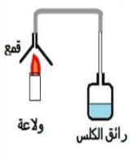
......................................................................
.........................................................................
- أذكر الجملة الكيميائية بعد وقبل التحول بـــــــ:
- الأنواع الكيميائية:
.......................................................................
.......................................................................
- الأفراد الكيميائية:
..............................................................................................
............................................................................................
- أكتب معادلة التفاعل الكيميائي ثم وازنها مع تبيان الحالة الفيزيائية.
............................................................................................................
...........................................................................................................
- وازن المعادلات الكيميائية التالية:
انتهــــــى الصفحة 2 من 2 بالتــــــوفيق

